

华中科技大学计算机与科学技术学院2020~2021第二学期
解答内容不得超过装订线
“ 离散数学（一）”考试试卷 (A卷)
考试方式 | 闭卷 | 考试日期 | 2021.6 | 考试时长 | 150 分钟
专业班级 |  | 学 号 |  | 姓 名

题号 | 一 | 二 | 三 | 四 | 五 | 六 | 总分 | 核对人
分值 | 18 | 15 | 18 | 19 | 30 |  | 100
得分

分 数
评卷人
一. 填空题(每小题3分，共18分)

- 命题公式(p→q)→r蕴含p→r吗？________。(填是或不是)
- 谓词表达式∃x∃y∀k(y+3k=kx+2) (个体域为实数集)的真值是________.
- 整数集上的关系{(x, y)|x−y=1}的传递闭包是_____________________________.
- 整数集的有限子集构成的集合________可数集。(填是或不是)
- 一个平面图有2个分图，10个顶点，20条边，那么它的面数是________.
- 设无向图G 有k个奇度数结点，至少需要添加______条边，使得到的图有欧拉回路。

分 数
评卷人
二. 逻辑解答题 （共15分）

- 求命题公式(p⋁(q⋀r))→(p⋀q⋀r)的主析取范式。(5分)

- 用谓词表达式将下列命题符号化：(5分)
不是每个学生都喜欢自己选的每一门课。

- 判断下式是否成立，并说明理由。(5分)
∀x(P(x) → Q(x)) ≡ ∀xP(x) → ∀xQ(x)

分 数
评卷人
三. 集合函数关系求解题（共18分）

- f: Z²→Z², f(x, y)=(2x+3y, 4x+5y)是内射吗？是满射吗？为什么？（6分）

- T是集合A上的关系满足T³⊆T²，试判断T∪T²是否为传递关系，并说明理由。（6分）

- 偏序集({2, 3, 4, 5, 6, 8, 9, 10, 12, 15, 18, 20},|), 画出该偏序集的哈塞图。判断哪些元素是极大元，哪些元素是极小元。（6分）

分 数
评卷人
四. 图论解答题 （共19分）

- 下列两图是否是欧拉图、哈密顿图，并说明理由。（8分）
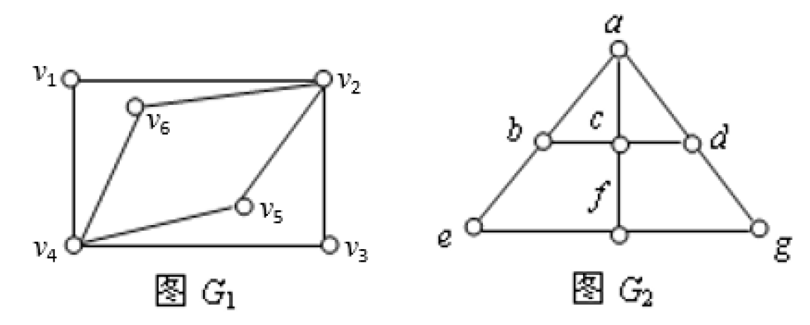

- 判断下图是否为平面图，并说明理由。（5分）

- 设有6个村庄v_{i}, i=1, 2, … 6，欲修建道路使村村可通. 现已有修建方案如下带权无向图所示，其中边表示道路, 边上的数字表示修建该道路所需费用，问应选择修建哪些道路可使得任意两个村庄之间是可达的且总的修建费用最低？要求写出求解过程, 画出符合要求的费用最低的道路网络图，并计算其费用。（6分）
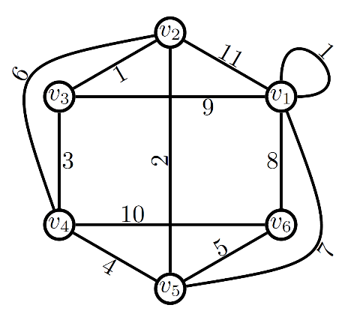

分 数
评卷人
五. 证明(每题10分，共30分)

- 形式证明：p→(q→r), ¬s∨p, q ⇒ s→r.

- A={f | f: R→R−{0}, f可导}, T是A上的关系：f T g 当且仅当f g’ = f’g，
（1）证明T是等价关系；
（2）写出函数f(x)=x²+1所在的等价类。

- 设G是一棵树，其所有结点中最大度数大于等于k, 证明：G中至少有k片树叶。

